

***Відповідальні:***

***Мариняк Г.М.***

***Іванова Л.В.***

***Ліцевич Е.В.***

**2016**

***Метою всіх проведених заходів було:***

***\*Донести до учнів красу й багатство української мови***

***\*Розвивати мовленнєві здібності учнів***

***\*Збагачувати словниковий запас***

***\*Формувати відчуття краси рідної мови***

***\*Виховувати любов до української мови та розуміння її краси й необхідності для нашого життя***

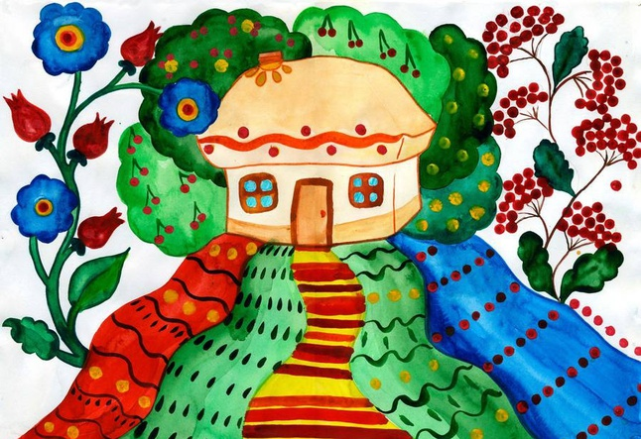

**План**

**проведення тижня**

**української мови та літератури у школі**

**Понеділок**

1. Урочисте відкриття тижня. Святкова лінійка «Мова-душа народу» (5-11класи).

2. Випуск стінгазет «Мова-найважливіший засіб спілкування» (5-11 класи).

3. Конкурс диктантів «Спочатку було слово…» (5-Б клас, 8-А,Б класи)

4. . Література рідного краю «Літературна гостинна. Знайомтесь! Наша землячка -Ганна Пустовіт » ( Збірки «Любов і вічність віч-на-віч», «Засніжені яри», «Щоденники смутку» (10 клас)

5. Усний журнал «Виникнення писемності» (9-А,Б класи)

**Вівторок**

1. Конкурс «Казку складаю сам» (5-А,Б класи)

2.Галерея робіт талановитих дітей «Заглядає в шибку казка» (5 -6 класи)

**Середа**

1. Виставка кращих зошитів з української мови та літератури (5-11кл)

2. День вишиванки. Виставка рушників «І в дорогу далеку ти мене на зорі проводжала і рушник вишиваний на щастя, на долю дала…» (5-11 класи)

**Четвер**

1. Відкритий захід із застосуванням мультимедійної дошки. «Конкурс мовознавців»

(8-А, Б класи)

**П’ятниця**

1. Конкурс читців. «Мені ж, мій Боже, на землі подай любов, сердечний рай! І більш нічого не давай!» Т.Шевченко (Інтимна лірика улюблених поетів , 8-11 класи)

2. Відвідування (заочно) Національного літературного музею Т.Г.Шевченка (презентація) (9-А,Б класи)

3. Підведення підсумків. Нагородження переможців

**З історії мови**

**Слов’янська абетка**

Кирилиця – одна з двох (разом із глаголицею) перших слов’янських абеток, створена на основі давньогрецького письма.

У 863 році князь Ростислав звернувся до Візантії з проханням прислати до Великоморавської держави християнських місіонерів (проповідників), які змогли б посприяти веденню богослужіння на її теренах слов’янською мовою. Цими місіонерами стали солунські брати Кирило та Мефодій. Саме для того, щоб слов’яни змогли читати Біблію (а на той час вона була переписана давньогрецькою мовою), і створили Кирило та Мефодій нову слов’янську абетку, яку на честь Кирила назвали «кирилицею».

У давню кирилицю ввійшли 24 літери грецького алфавіту (а, в, г, д, є, z ,н, і, к, л, м, n , о, п, р, с, т, ф, х, ω ,ө, ψ, ξ, v) та 12 спеціальних знаків на позначення характерних звуків слов’янської фонетичної системи. Пізніше кирилиця лягла в основу багатьох слов’янських абеток, у тому числі й української.

Найдревніша з тих, які збереглися до нашого часу, буква алфавіту – **о.**

Наша пунктуація як система розділових знаків в основних своїх виявах склалася до Х\/ІІІ століття. У давньоруських пам’ятках розділові знаки (а їх було мало: крапка; три крапки, розміщені у вигляді трикутника; чотири крапки, розміщені у вигляді ромба) ставили для того, щоб «відпочити».

Розвиток пунктуації пов’язують із виникненням книгодрукування. Працівники друкарні мусили подавати друкований текст так, щоб читач легко сприймав прочитане. Для цього текст треба було членувати на окремі частини. Виникнувши з практичної необхідності, пунктуація стала розвиватися, удосконалюватися, брати на себе роль виразника точнішого і глибшого змісту написаного.

Сучасна пунктуація ґрунтується на трьох принципах – граматичному, смисловому, інтонаційному.

Погані» й «хороші» звуки

Є спеціальні науки – звукосимволізм, фоносемантика, постулатами яких є твердження про те, що звуки мають певне змістове навантаження. Учені провели такий експеримент: запропонували схарактеризувати дві неіснуючі тварини, для яких придумали назви – харарапа і зізюля. І виявилося, що перше слово носії мови пов’язували з чимось великим, старим, недобрим, а друге – з малим, молодим, приємним, добрим. Асоціації викликають не тільки різні слова (навіть вигадані), а й різні звуки. Зокрема, як «погані» звуки опитувані назвали х, ш, ж, ц, ф, як грубі – д, б, г, ж, як гарний , ніжний – л.

**Мовні цікавинки**

На запитання, яка мова найпоширеніша у світі, багато хто з упевненістю скаже: «Англійська». Аж ні! Виявляється, що лідером серед мов є китайська, якою говорить чи не кожен шостий мешканець Землі. Загальна кількість носіїв цієї мови – понад 1 мільярд осіб! Англійська ж займає другу позицію. Вона є рідною для 514 мільйонів людей. На третьому місці – мова гінді, якою спілкується 496 мільйонів осіб. Після трійки лідерів ідуть іспанська (425 мільйонів), російська (275 мільйонів) мови.

На Африканському континенті більше 1000 різних мов. А в мові береберів у Північній Африці навіть немає писемної форми.

Жителі Папуа Нової Гвінеї розмовляють майже 700 мовами (це становить приблизно15% усіх мов світу).

В алфавіті кхмерів 72 букви, в алфавіті туземців острова Бугенвіль – лише 11.У китайському письмі 40 000 символів, а у гавайському алфавіті лише 12 букв.

Найбільш містким на Землі словом вважається іспанське мамихлапинатана, що означає: «Дивитися один на одного з надією, що хто-небудь погодиться зробити те, що бажають обидві сторони, але не хочуть робити».

У американського письменника Ернеста Вінсента Райта є роман «Гедсбі», який складається з більше ніж 50 000 слів. При цьому в творі немає жодної букви **е**.

У племені таджу, що живе в одній із гірських долин Індії, у домах царює дивовижна тиша і спокій. Справа в тому, що чоловіки й жінки таджу говорять різними діалектами, які так і називаються «чоловічий» і «жіночий». Дуже часто люди, які перебувають у шлюбі, особливо чоловіки, погано знаючи мову своєї дружини, вважають за краще або просто мовчати, або, у крайньому випадку, вдаватися до універсальної мови міміки і жестів.

Останні дослідження вчених свідчать про те, що приказки на кшталт «німий як риба», «мовчить як риба» тощо не мають підґрунтя, бо риби розмовляють, як і тисячі інших видів тварин. Занурені у воду пристрої фіксують розмови мешканців підводного царства, що їх вони ведуть за допомогою ультразвукових сигналів, які наше вухо не сприймає.

У часи середньовіччя одного фінського студента було спалено на вогнищі як чаклуна на тій підставі, що він дуже швидко вивчав іноземні мови, що було, на думку його суддів, неможливим без допомоги нечистої сили.

В ООН офіційними є шість мов: англійська, французька, арабська, китайська, іспанська, російська.

Запис слова *метро* по-японськи складається із трьох ієрогліфів, що означають «низ», «ґрунт», «залізо».

У середньому за своє життя людина вживає нецензурні слова 230 тисяч разів.

У Московському царстві в часи царювання Михайла Романова по базарах і майданах ходили переодягнені чиновники, які хапали людей, що вживали нецензурну лексику, і на пострах іншим прилюдно сікли різками.

Турецький мандрівник Ельвія Челеві, що відвідав Україну 1657 року, визнавав величезне багатство української мови, але лайливих слів нарахував у ній аж… чотири. Це такі слова, як *чорт, дідько, свиня* і *собака.*

**Чому так говорять**

**Бути на сьомому небі**

Цей вислів означає найвищу ступінь блаженства та щастя.

А з’явився він завдяки ідеї грецького вченого Аристотеля про те, що світ складається з семи нерухомих сфер, на яких знаходяться всі зорі на планеті. Ось саме сьома сфера, на думку Аристотеля, й була місцем, де живуть боги, які проводять свій час у безтурботних радощах та веселощах.

**Давати добро**

Часто доводиться чути вислови *давати добро*, *одержати добро*, що означають «дати або одержати дозвіл щось робити». До речі, слово «добро» зовсім не пов’язане із словом «добрий».

Добро – це стара назва букви **Д**. Спочатку слово «добро» помандрувало до моряків. Так називали жовтий прапор у флотській сигналізації. Його підняття означало: «Так, згоден, дозволяю» (тобто даю добро). А вже з палуби вислів «давати добро» як сигнал пішов і на берег у значенні «дозволяти».

**Про вовка промовка**

По-українськи кажуть: «Про вовка промовка, а вовк у хату», по-російськи: «Про серого речь, а серый навстреч», французи кажуть: «Хто назве вовка, той побачить його хвіст». Погана слава, як бачимо, далеко біжить. Слово «вовк» – дуже давнє, вчені вважають, що воно утворене або від *улкос*, де корінь *улк* має значення «рвати», або від *уелк* – «тягти», «волочити». Виходить, назва вовка первісно означала «той, що роздирає» або «той, що грабує», «грабіжник». Одвічний ворог людини, хижак, розбійник,– він і назви в різних мовах діставав за своїм характером.

**Перейти Рубікон**

Історія фразеологізму *перейти Рубікон* пов’язана з іменем Юлія Цезаря. У середині І століття до нашої ери Цезар вів завойовницькі війни у Галлії. Природним кордоном, що відділяв галльську територію від римської, була ріка Рубікон, яка впадала в Адріатичне море. Коли римський сенат, наляканий швидким зростанням популярності Цезаря в Римі, відмовив йому в продовженні повноважень головнокомандуючого, той перейшов зі своєю армією річку Рубікон. Цією дією він розпочав громадянську війну, з якої вийшов переможцем. З того часу вислів «перейти Рубікон» означає «зробити безповоротний крок».

**Календар**

Календар – це система літочислення.

Походить ця назва від латинського слова calendarium, що означає – боргова книжка. Річ у тім, що в Давньому Римі боржники виплачували своїм кредиторам відсотки першого дня кожного місяця. Дні ці звалися *календи*. Звідси й пішла ця назва. У ті ж часи виник і вислів«відкласти щось до грецької календи». Оскільки календ у греків ніколи не було, вислів цей означає «ніколи цього не робити». Подібне значення має вислів, що використовується в нашій мові, – «після дощичка в четвер».

**Корабель**

Слово *корабель* у нашій мові відоме з досить віддалених часів. Це пряме усне запозичення з грецької мови, без посередництва цілої низки мов і народів, як ми здебільшого спостерігаємо. Чи є в нас докази того, що це запозичення відбулося саме усним шляхом? Є, ось хоча б такий. Слово *карабос* у греків означало «морський рак», «краб». Вони цим словом, ужитим у переносному, образному значенні, назвали певний вид своїх суден. Виходить, що це була неофіційна, а вільна, невимушена, розмовна назва. Такі слова, як правило, переходять з мови в мову усним шляхом, через безпосереднє спілкування людей. Не лише ми запозичили у греків це слово. Воно було і в римлян (карабус), потім в італійців (каравелла), в іспанців та ін. У давньоруській мові воно мало форму *корабль*, а у багатьох слов’н )болгар, чехів, словаків, поляків, сербів та ін.) форму *кораб*.

**Чай**

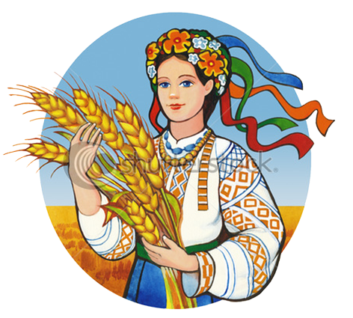Сьогодні ми вважаємо чай – і рослину, і продукт – своїми добрими знайомими… Назва цього напою неоднакова в різних європейських мовах. Вона залежить від того, яким шляхом ввозили чай у кожну з цих країн. В Європу його привозили морським ляхом із Південного Китаю в дерев’яних трюмах парусних кораблів. За дорогу, а вона, як відомо, була довгою, чай «доходив», «дозрівав» у зігрітих сонцем і майже герметично закритих трюмах. Там, звідки його везли, – у Південному Китаї – чай звуть **те**. З цією назвою його й привезли в Європу: тому англійці називають чай **tea** (ті), німці – **der Tee** (тее). У Росію чай возили караванним шляхом через Азію, але вже не з Південного, а з Північного Китаю, де місцеве населення називало цей напій **ча**, а саме листя – **чае**. Тому в українській, російській та білоруській мовах цей напій зветься **чай**.